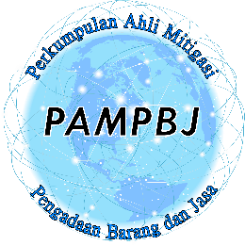
Perkumpulan Ahli Mitigasi Pengadaan Badang dan Jasa
Ruko Golden Madrid 2 Blok F No 05 Lt 3, Jl Letnan Sutopo, BSD City, Tanggerang Selatan, Banten
Telp. 021 53157716 , Email : sertifikat.cmip@gmail.com

Nomor : S.05/PAMPBJ/I/2023 Jakarta, 18 Januari 2023
Perihal : International Webinar Closing Speech

Kepada Yth,
Bapak Irjen. Pol (Purn) Dr. Drs. Bambang Karsono, SH., MM
Rektor Universitas Bhayangkara Jakarta Raya (UBhara Jaya)
Di Tempat

Assalamualaikum Wr. Wb.
Dengan hormat,
Sehubungan dengan Rencana Webinar Internasional Indonesia Malaysia secara daring, yang diadakan berkat Kerjasama Perkumpulan Ahli Mitigasi Pengadaan Barang dan Jasa (PAMPBJ) dengan Universiti Kuala Lumpur (UniKL) dan akan dilaksanakan pada hari Kamis tanggal 19 Januari 2023 pukul 09.00-11.00 WIBB, dimana Universitas Bhayangkara merupakan salah satu pendiri PAMPBJ, maka dengan hormat kami mohon perkenan Bapak Rektor memberikan izin Ibu Dr. Zahara Tussoleha Rony, MM, untuk menutup acara dimaksud.
Sebelumnya kami mengucapkan terima kasih atas izin, perkenan dan bantuan Bapak Rektor sehingga kegiatan PAMPBJ selama ini dapat berjalan dengan baik.
Demikian Surat Permohonan ini kami sampaikan, atas perhatian dan perkenan Bapak Rektor kami sampaikan terima kasih.
Wassalamualaikum Wr. Wb.

Hormat Kami,
Ketua Umum PAMPBJ

Piping Effrianto, SE., M.Si., CFrA

